***«Образовательная реформа должна достичь такого уровня, при которой любой гражданин нашей страны, получив соответствующее образование и квалификацию, сможет стать востребованным специалистом в любой стране мира».***

**Білім берудің ғасырлар бойы келе жатқан дәстүрі.**

**Вековые традиции образования.**

***Н. Назарбаев***

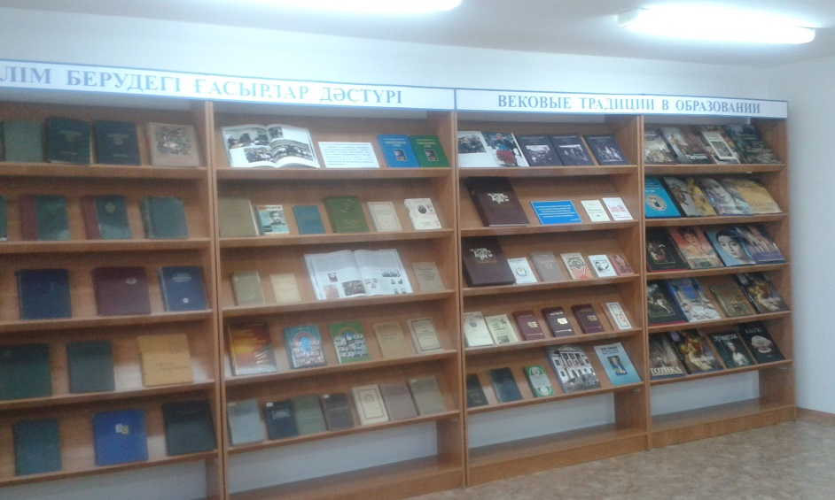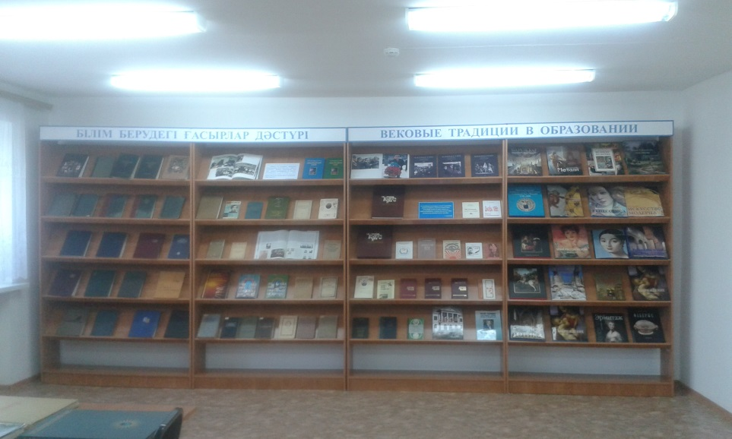

В рамках акции «Рухани жангыру» в библиотеке в зале редкой и ценной литературы оформлена книжная выставка *«****Білім берудің ғасырлар бойы келе жатқан дәстүрі» / « Вековые традиции образования»***